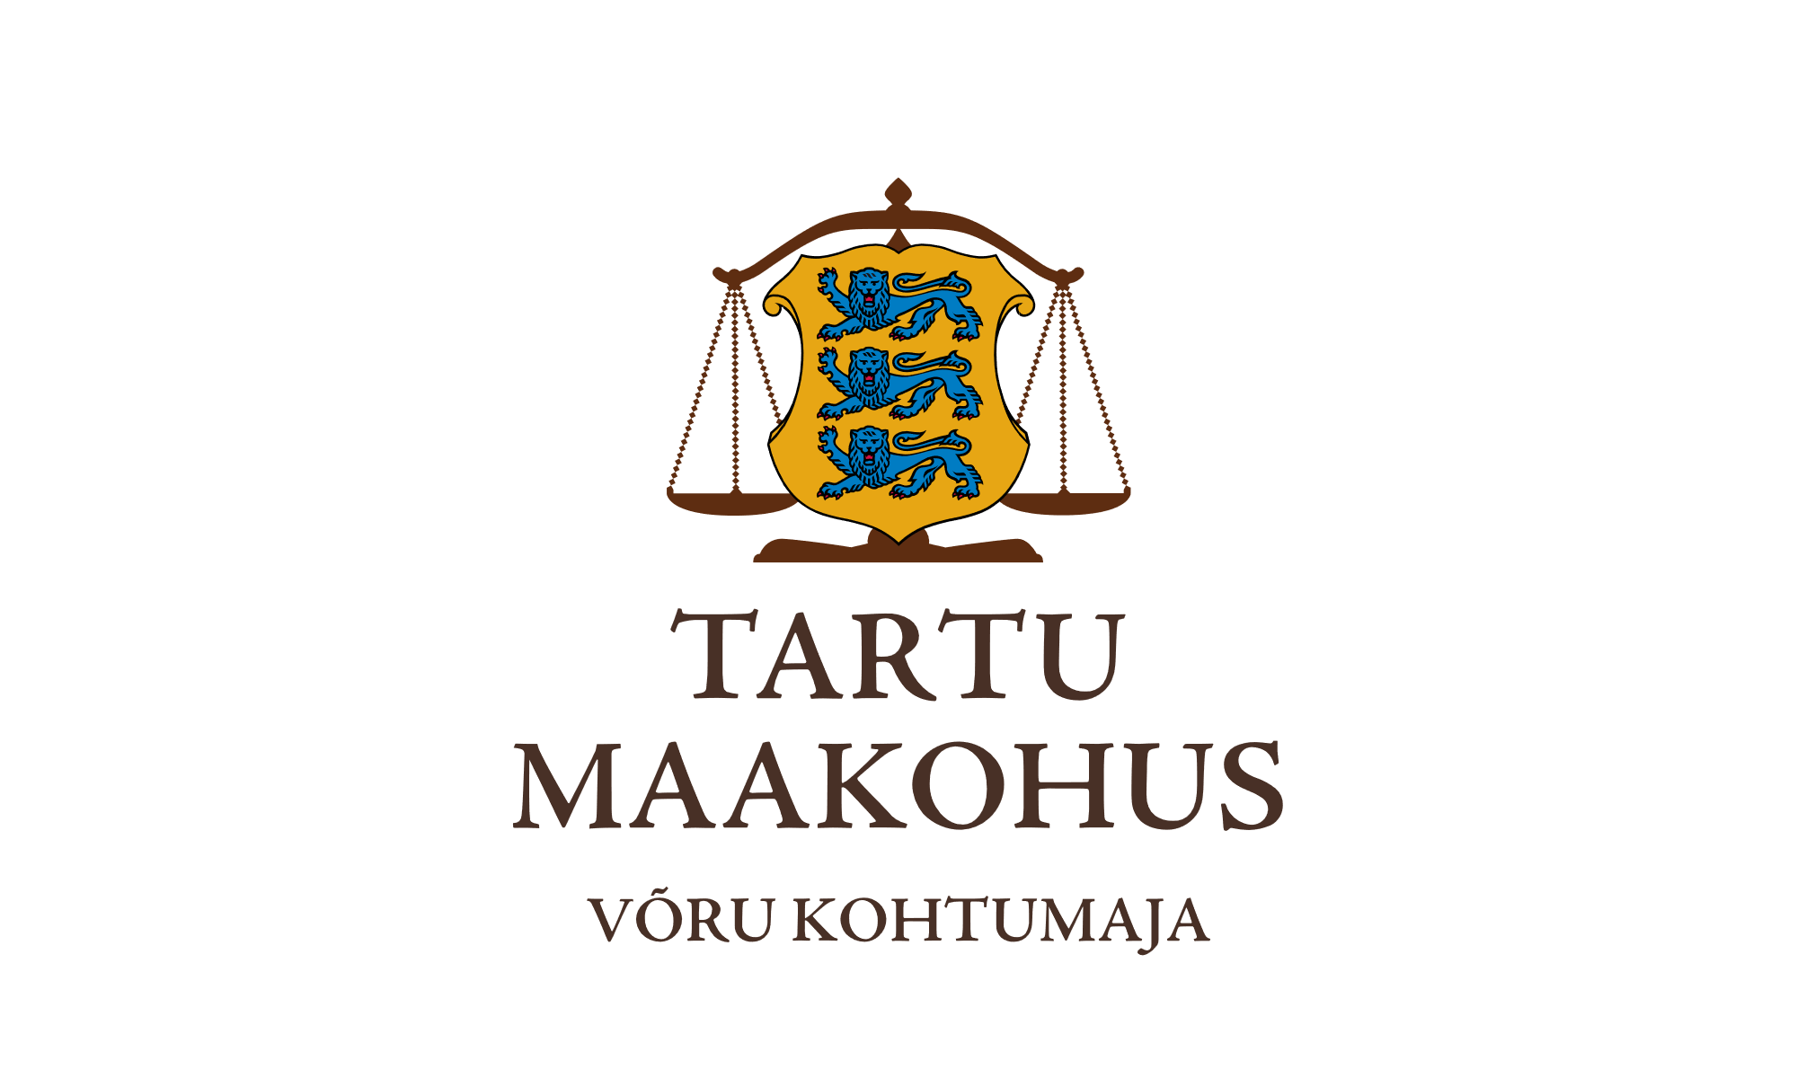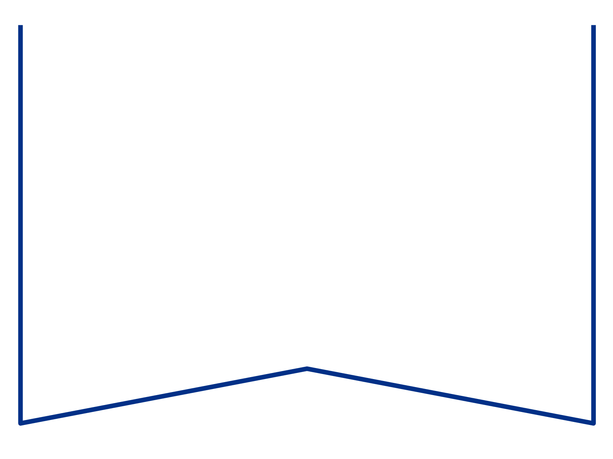

|  |  |  |  |  |
| --- | --- | --- | --- | --- |
| Teie |  | a nr |  |  |
| Meie | 30.04.2024 | a nr | 2-24-1348 |  |

**Maksejõuetuse teenistus**

e-post: [info@konkurentsiamet.ee](mailto:info@konkurentsiamet.ee)

**Ettepanek esitada avaldus pankrotimenetluse läbiviimiseks avaliku uurimisena**

Tartu Maakohtu menetluses tsiviilasjas nr 2-24-1348 on Blue Motors OÜ (registrikood 14000363) (Likvideerimisel) (võlgnik) avaldus pankroti väljakulutamiseks.

Ajutine haldur Andrus Õnnik esitas 15. märtsil 2024 kohtule aruande, mille kohaselt on võlgnik püsivalt maksejõuetu (võlgnikul vara puudub, sissenõutavaks muutunud kohustused on kokku 504 eurot 22 senti). Ajutise halduri arvates võib maksejõuetuse põhjuseks olla küll juhatuse liikmete vastustundetu käitumine, kuid tasumata kohustuste suhteliselt väikest mahtu arvestades ei saa juhatuse liikmete käitumist lugeda raskeks juhtimisveaks, vaid pigem on tegemist lihtsalt juhtimisveaga. Lisaks ei ole ajutine haldur tuvastanud kuriteo tunnustega tegusid.

Võlgnikul vara puudumise tõttu määras kohus menetluse raugemise vältimiseks pankrotimenetluse kulude katteks kohtu deposiiti makstava summa suuruseks 1000 eurot. Ükski isik ei ole deposiiti maksnud. Seega on tekkinud pankrotiseaduse (PankrS) § 29 lg-s 1 sätestatud raugemise olukord. PankrS § 30 lg 5 kohaselt kui sama sätte lõikes 1 nimetatud deposiiti ei maksta, teeb kohus juriidilisest isikust võlgniku puhul maksejõuetuse teenistusele ettepaneku esitada avaldus pankrotimenetluse läbiviimiseks avaliku uurimisena ja annab avalduse esitamiseks mõistliku tähtaja.

**Eelnevat arvestades teeb kohus maksejõuetuse teenistusele ettepaneku esitada avaldus pankrotimenetluse läbiviimiseks avaliku uurimisena hiljemalt 28. maiks 2024.**

Lugupidamisega

(allkirjastatud digitaalselt)

Mari Schihalejev

kohtunik